 INVITATION 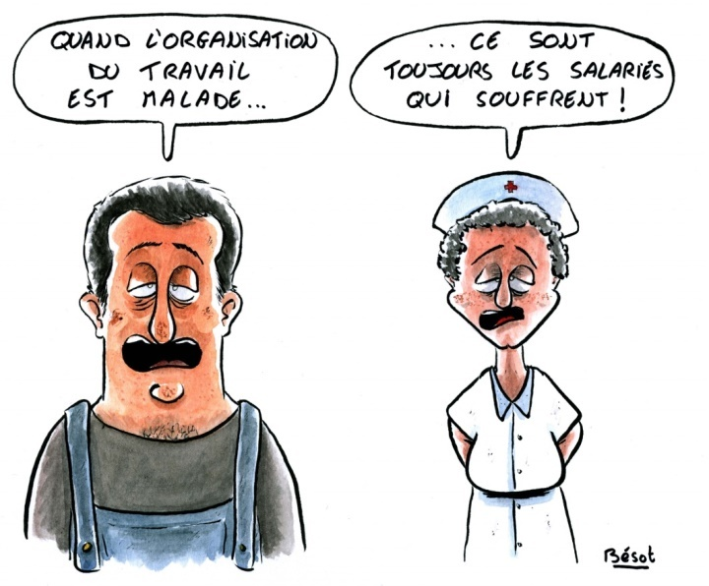
L’UNION LOCALE CGT DE POISSY YVELINES NORD ORGANISE UNE MATINEE DEBAT SUR LE THEME DE :
LA SOUFFRANCE AU TRAVAIL :
AU DELA DES MAUX QUELLES SOLUTIONS COLLECTIVES ?
LE VENDREDI 19 MAI 2017
DE 9H00 à 12 H00
Salle MAZIERES A CARRIERES-SOUS-POISSY
Après la diffusion du film « les maux du travail » nous vous proposons un débat avec la participation d’Isabelle COURDIER psychologue du travail intervenante au sein de « la maison souffrance et travail 78 » à Poissy.

Ce film a été produit par quatre syndicats, CGT, FSU, Solidaire, UNSA. « En détruisant la satisfaction au travail et l’estime de soi, la course à la productivité dégrade les conditions de vie dans tous les secteurs. Avec humour, chercheurs et experts donnent les clés pour décrypter les discours des décideurs et analysent certains effets pathogènes du management, sur le plan tant physique que psychique. Il (le film) vise à faire réfléchir non seulement aux actions à mener Face aux situations les plus alarmantes, mais aussi aux moyens de transformer le travail.» Philippe Descamps, Monde Diplomatique déc. 2015.

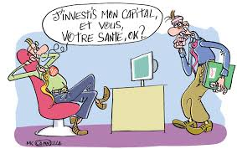
Parler-Souffrance-Cadre-Stress-CHSCT-Agir-Collectif-Solidarité-Soutien-Partager- Epuisement-Organisation-Processus-Travail-Reconnaissance-Rompre l’isolement

Pour participer à ce débat il vous suffit de vous inscrire soit par mail auprès de votre union locale Cgt Poissy soit par courrier en retournant ce coupon réponse ou encore par téléphone :
Union Locale CGT Poissy Yvelines Nord – 60 avenue Blanche de Castille 78300 Poissy – ulcgtyvelinesnord@wanadoo.fr 01.39.79.14.20 fax : 01.39.79.14.06
Venez retrouver toutes nos informations sur notre site internet http://ulcgtpoissy.reference-syndicale.fr
Pour se rendre sur place : en voiture : Espace municipal stade Mazières : Boulevard Pelletier 78955 Carrieres-sous-Poissy.
En transport : de la gare de Poissy Bus ligne11arrêt stade Mazières.

  Bulletin à retourner à : | COUPON PARTICIPATION DEBAT :  Je souhaite participer au débat sur la souffrance au travail le vendredi 19 mai au matin organisé par l’union locale de Poissy.  Nom – Prénom :  …………………………………………………………………………………...................................................  Entreprise : …………………………………………………………………………............................................................  Mandat: ……………………………………………………………….......................................................................  Téléphone : …………………………….. Email : ……………………………………….............................  Union locale CGT Poissy – Yvelines Nord 60 avenue Blanche de Castille 78300 Poissy tel : 01 39 79 14 20 Fax : 01 39 79 14 06Mail : ulcgtyvelinesnord@wanadoo.fr

